**Расположено по адресу** г. Чашники, ул. Октябрьская, 18   
**Заведующийотделением:**Закревская Марина Николаевна, каб. №3, тел. 6 22 50  
**Специалист** **по социальной работе:** Плохих Ольга Валерьевна, каб. №3, тел. 6 22 50  
**Психолог: Кудрявцева Светлана Алексеевна, каб. № 2, тел.6 22 53**

**Руководители кружков:**

**Терешкова Анастасия Ивановна, Зуева Анастасия Григорьевна, каб. №6**

**Хаменок Лилия Васильевна, Приставко Анна Сергеевна, каб. №8**

**Инструктор по трудовой терапии:**

**Зуева Анастасия Григорьевна, каб. №6**

**Бриль Мария Сергеевна, каб. №8**

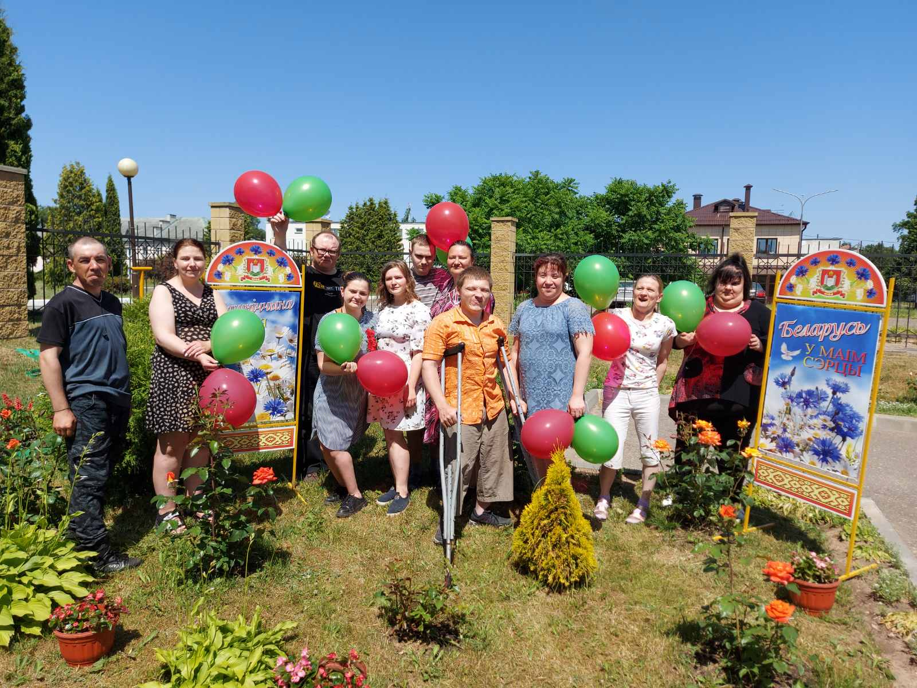**Отделение социальной реабилитации, абилитации инвалидов** (далее – отделение) является структурным подразделением государственного учреждения «Территориальный центр социального обслуживания населения Чашникского района», деятельность которого направлена на оказание инвалидам Iи II группы, в том числе выпускникам центров коррекционно-развивающего обучения и реабилитации системы Министерства образования Республики Беларусь, детям-инвалидам в возрасте до 18 лет, завершившим освоение содержания образовательной программы специального образования на уровне общего среднего образования для лиц с интеллектуальной недостаточностью, социальных услуг и организацию досуга и занятий по интересам.

Инвалидам III группы из числа неработающих граждан, которым инвалидность установлена впервые, до трех месяцев подряд в течение года со дня установления инвалидности оказываются консультационно-информационные, социально-посреднические, социально-психологические и социально-реабилитационные услуги.

**Социальные услуги в отделении оказываются в следующих формах социального обслуживания:**  
- полустационарное социальное обслуживание;  
- социальное обслуживание на дому;  
- срочное социальное обслуживание;  
- дистанционное социальное обслуживание.

**Основные направления деятельности отделения:**

**-** социально-бытовая реабилитация, абилитация, включающая формирование (восстановление, развитие) навыков самообслуживания и иных социальных (бытовых, коммуникативных) навыков;

- социально-психологическая реабилитация, абилитация и психологическая помощь;

- социальное обслуживание с предоставлением социальных услуг;

- развитие творчества, досуга, физической культуры и спорта инвалидов;

- иные виды социальной реабилитации, абилитации инвалидов в соответствии с индивидуальной программой реабилитации, абилитации инвалидов (далее – ИПРА).

**Прием в отделение производится на основании следующего пакета документов:**

- документ, удостоверяющий личность;

- документ, установленного образца о праве на льготы (удостоверение инвалида) для граждан, относящихся к категории пользующихся льготами;

- согласие на обработку персональных данных в случаях, предусмотренных законодательством о персональных данных;

- письменное заявление инвалида или его законных представителей;

- ИПРА;

- акт определения индивидуальной нуждаемости в социальном обслуживании;

- медицинская справка о состоянии здоровья и (или) заключение ВКК, содержащие информацию об отсутствии медицинских противопоказаний для оказания социальных услуг в форме полустационарного социального обслуживания (или срочного социального обслуживания, социального обслуживания на дому, дистанционного социального обслуживания (при необходимости)), а также сопроводительные документы из центров коррекционно-развивающего обучения и реабилитации для выпускников названных центров;

- сведения о занимаемом в данном населенном пункте жилом помещении, месте жительства и составе семьи (с указанием сведений о месте жительства и составе семьи);

-договор оказания социальных услуг.

В отделении работают **кружки и клубы**, **реабилитационно-трудовые мастерские,** которые имеют различную направленность: двигательная реабилитация, социально-бытовая реабилитация, развитие трудовых навыков, художественное, декоративно-прикладное творчество, православная инициатива и др.

**График работы кружков, клубов и мастерских**

**отделения социальной реабилитации, абилитации инвалидов**

|  |  |  |  |  |
| --- | --- | --- | --- | --- |
| **№ п/п** | **Наименование** | | **Дни недели** | **Время работы** |
| 1 | Кружок декоративно-прикладного искусства по развитию мелкой моторики рук  «РУКОДЕЛЬНИЦА»  (вязание спицами, крючком,  шитье на швейной машинке)  ***руководитель кружка – Терешкова Анастасия Ивановна*** | | понедельник | 1000 – 1420 |
| вторник | 1000 – 1420 |
| среда | 1000 – 1300 |
| четверг | 1000 – 1200 |
| пятница | 1000 – 1420 |
| 2 | Кружок творческой реабилитации  «САМОДЕЛКИН»  (изготовление сувенирной продукции из подручных материалов)  ***руководитель кружка – Хаменок Лилия Васильевна*** | | понедельник | 800-1300 |
| вторник | 800-1300 |
| среда | 800-1200 |
| четверг | 800-1300 |
| пятница | 800-1200 |
| 3 | Кружок по арт-терапии  «ВОЛШЕБНЫЙ ЗАВИТОК»  (плетение из газетных трубочек, квиллинг)  ***руководитель кружка – Хаменок Лилия Васильевна*** | | понедельник | 1400-1700 |
| вторник | 1400-1700 |
| среда | 1400-1600 |
| четверг | 1400-1500 |
| пятница | 1400-1600 |
| 4 | Кружок по изо-терапии  «ПАЛИТРА»  ***руководитель кружка – Зуева Анастасия Григорьевна*** | | понедельник | 800– 1130 |
| вторник | 800– 1130 |
| среда | 800 – 1050 |
| четверг | 800 – 1130 |
| пятница | 800– 1220 |
| 5 | Кружок по социально-бытовой реабилитации  «ХОЗЯЮШКА»  (ведение домашнего хозяйства, приготовление пищи)  ***руководитель кружка – Приставко Анна Сергеевна*** | | понедельник | 1200 – 1320 |
| вторник | 1200 – 1320 |
| среда | 1100 – 1200 |
| четверг | 1200 – 1320 |
| пятница | 1000 – 1100 |
| 6 | Реабилитационно-трудовая мастерская по изготовлению сувенирной продукции  «ДОРОГА В ЖИЗНЬ»  ***инструктор по трудовой терапии – Зуева Анастасия Григорьевна*** | | понедельник | 1220 - 1640 |
| вторник | 1220 – 1640 |
| среда | 1220 – 1640 |
| четверг | 1220 – 1640 |
| пятница | 1220  - 1640 |
| 7 | Кружок компьютерной грамотности  «МОЙ ДРУГ – КОМПЬЮТЕР»  ***волонтёры, под руководством Терешковой А.И.*** | | среда | 1300 – 1420 |
| 8 | Психологический кружок «Познай себя» -  **психолог Кудрявцева Светлана Алексеевна** | | 3-я пятница месяца | 1100-1200 |
| 9 | Выездной кружок в РФСК «СКИНА» -  «ДВИЖЕНИЕ – ЖИЗНЬ» | | вторник  четверг | 1100-1230 |
| 10 | Кружок по библиотерапии «ОСНОВЫ ХРИСТИАНСКОГО МИРОВОЗЗРЕНИЯ»  волонтер Храма Преображения Господня г.Чашники | | 1 и 4 четверг месяца | 1400-1500 |
| 11 | Выездные кружки на дому | Хаменок Л.В. | вторник  среда  четверг пятница | 1200 – 1300  1600 – 1700  1600 – 1700  1500– 1700 |
| Приставко А.С. | среда | 1200 – 1320 |
| пятница | 1100 - 1320 |
| Терешкова А.И. | вторник  четверг | 1320 – 1420  1200 – 1420 |
| Зуева А.Г. | понедельник  вторник  среда  четверг | 1130 - 1220  1130 – 1220  1050 – 1220  1130 – 1220 |
| 12 | Выездной клуб во Дворецкой сельской библиотеке-клубе «ВДОХНОВЕНИЕ» (***руководители кружков)*** | | 4-я пятница месяца | 1200 – 1330 |
| 13 | Выездной кружок в городском доме культуры «БАТЛЕЙКА» | | среда | 1100 – 1200 |
| пятница | 1100 – 1200 |
| 14 | Физкультурно-оздоровительный кружок «ЗДОРОВЬЕ»  ***волонтеры, под руководством Хаменок Л.В.*** | | среда | 1200-1300 |
| пятница | 1200-1300 |
| 15 | Реабилитационно-трудовая мастерская  «ВО САДУ ЛИ, В ОГОРОДЕ» | | понедельник | 800-1200 |
| вторник | 800-1200 |
|  | ***инструктор по трудовой терапии*** | | среда | 800-1200 |
|  | ***Бриль Мария Сергеевна*** | | четверг | 800-1200 |
| пятница | 800-1200 |
| 16 | Кружок художественной самодеятельности  хобби-терапии  «ВЕСЁЛАЯ КАРУСЕЛЬ»  ***руководитель кружка – Приставко Анна Сергеевна*** | | понедельник | 900 – 1200 |
| вторник | 900 – 1200 |
| среда | 900 – 1100 |
| четверг | 900 – 1200 |
| пятница | 900 – 1000 |
| 17 | Волонтерский клуб «Собеседник» (сотрудники центральной районной библиотеки) | | 1 раз в месяц | |
| 18 | Клуб «НАДЕЖДА» для родителей, воспитывающих инвалидов  **специалист по социальной работе – Плохих О.В.** | | 1 раз в месяц | |
| 19 | Клуб «Социальный туризм» -  **специалист по социальной работе – Плохих О.В.** | | 1 раз в месяц | |
| 20 | Клуб «Материнское сердце» - психолог  Кудрявцева С.А. | | 3 вторник месяца | |